* + 1. **Modello a oggetti**

|  |  |  |
| --- | --- | --- |
| **Nome Oggetto** | **Tipologia** | **Descrizione** |
| Studente | Entity | Rappresenta l’account dello studente e le sue informazioni |
| TutorAziendale | Entity | Rappresenta l’account del Tutor aziendale e le sue informazioni |
| TutorAccademico | Entity | Rappresenta l’account del Tutor Accademico e le sue informazioni |
| Tirocinio | Entity | Rappresenta il Tirocinio e le sue informazioni |
| ProgettoFormativo | Entity | Rappresenta il Progetto Formativo e le sue informazioni |
| RegistroAttività | Entity | Rappresenta il Registro delle Attività e le sue informazioni |
| Convenzione | Entity | Rappresenta le convenzioni e le sue informazioni |
| InfoTirocinioControl | Control | Gestisce la visualizzazione delle informazioni dei propri Tirocini da parte dello Studente |
| CompProgFormativoControl | Control | Gestisce la compilalazione del Progetto Formativo da parte dello Studente |
| ApprProgFormativoControl | Control | Gestisce l’approvazione del Progetto Formativo da parte dei Tutor |
| ConsegnaRegistroControl | Control | Gestisce la consegna del Registro del Tirocinio da parte dello Studente |
| ApprRegistroControl | Control | Gestisce l’approvazione del Registro del Tirocinio da parte dei Tutor |
| InfoTirociniSupControl | Control | Gestisce la visualizzazione delle informazioni dei Tirocini supervisionati da parte di un Tutor Accademico |
| ValTirocinanteControl | Control | Gestisce la valutazione di un Tirocinante da parte di un Tutor aziendale |
| RegistrazioneConvControl | Control | Gestisce l’invio di una richiesta di convenzione da parte di un Tutor aziendale |
| InfoStudentiSupControl | Control | Gestisce la visualizzazione delle informazioni di uno studente da parte di un Tutor aziendale |
| InfoTirocinioButton | Boundary | Button che permette allo Studente di visualizzare informazioni sul proprio Tirocinio |
| ProgFormativoForm | Boundary | Form che permette allo Studente di compilare il Progetto Formativo |
| CompProgFormativoButton | Boundary | Button che permette allo Studente di inviare il Progetto Formativo |
| ApprProgFormativoButton | Boundary | Button che permette ai Tutor di approvare un Progetto Formativo |
| RegistroForm | Boundary | Form che permette allo Studente di modificare/aggiornare il Registro del Tirocinio |
| ConsegnaRegButton | Boundary | Button che permette allo studente di chiudere e inviare il Registro del Tirocinio |
| ApprRegButton | Boundary | Button che permette ai Tutor di approvare un Registro del Tirocinio |
| InfoTirociniSupButton | Boundary | Button che permette al Tutor Accademico di accedere alle informazioni di un Tirocinio che supervisione |
| ValTirocinanteForm | Boundary | Form che permette al Tutor aziendale di compilare un questionario di valutazione su uno Studente |
| ValTirocinianteButton | Boundary | Button che permette al Tutor aziendale di inviare il questionario compilato |
| ConvenzioneForm | Boundary | Form che permette al Tutor aziendale di compilare una richiesta di convenzione |
| RegistrazioneConvButton | Boundary | Button che permette al Tutor aziendale di inviare una richiesta di convenzione |
| InfoStudentiSupButton | Boundary | Button che permette al Tutor aziendale di visualizzare le informazioni relative agli Studenti supervisionati |

**Class Diagram**

CD_1 Scelta di un Tirocinio di un’azienda convenzionata

CD_2 Questionario Di Valutazione

CD_3 Modifica del Registro del Tirocinio

CD_4 Visualizzazione informazioni Tirocinio

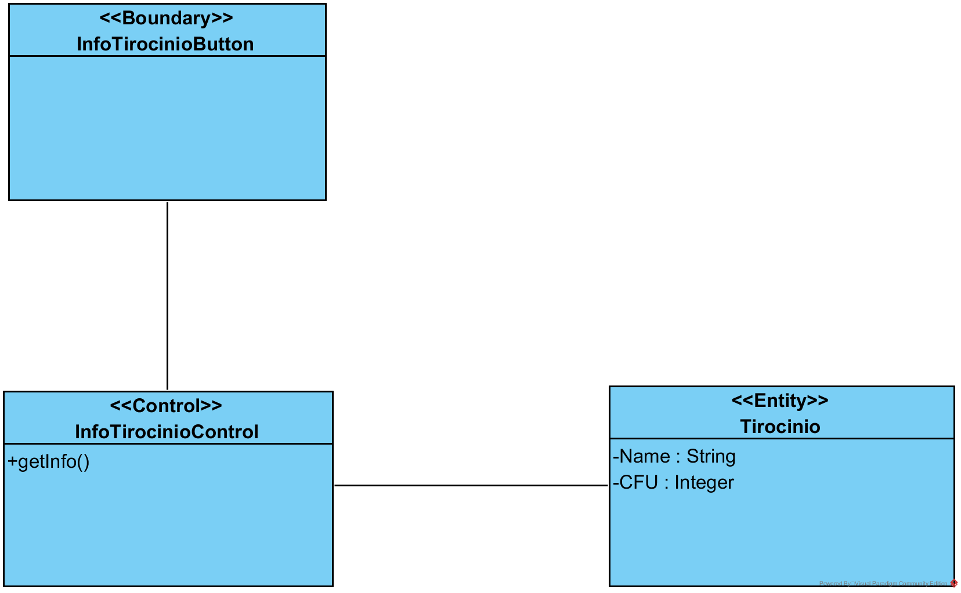

CD_5 Compilazione del Progetto Formativo

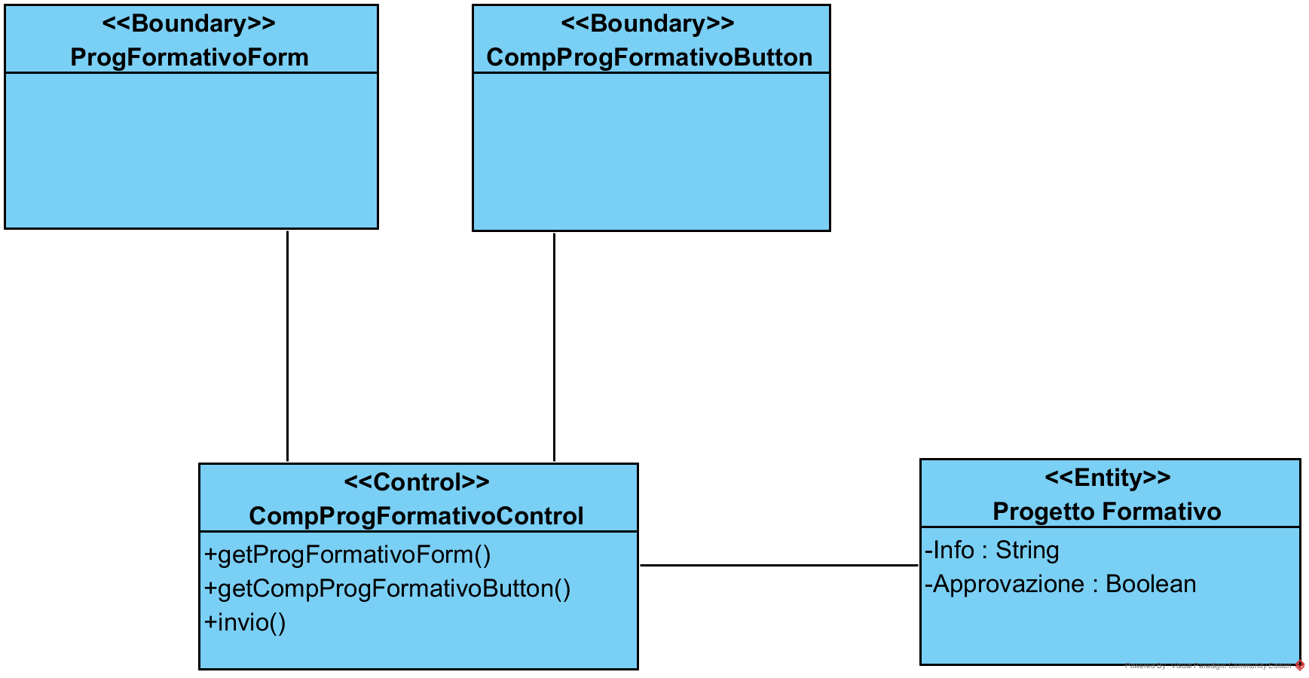

CD_5.1 Approvazione del Progetto Formativo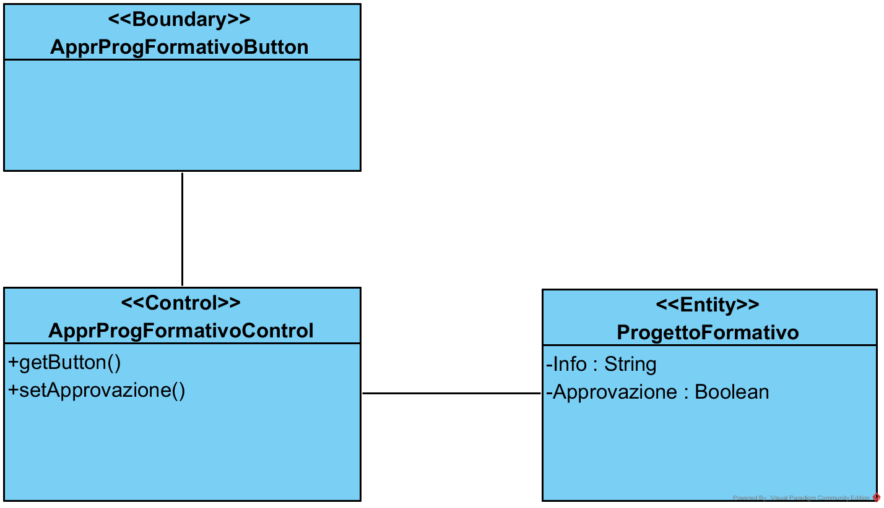

CD_6 Visualizzare Il Registro del Tirocinio

CD_7 Consegna del Registro del Tirocinio

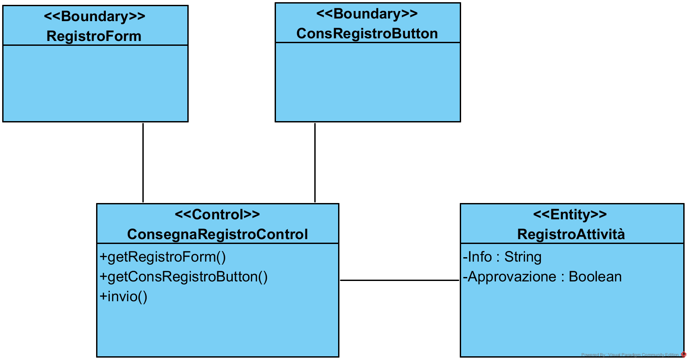

CD_7.1 Approvazione del Registro del Tirocinio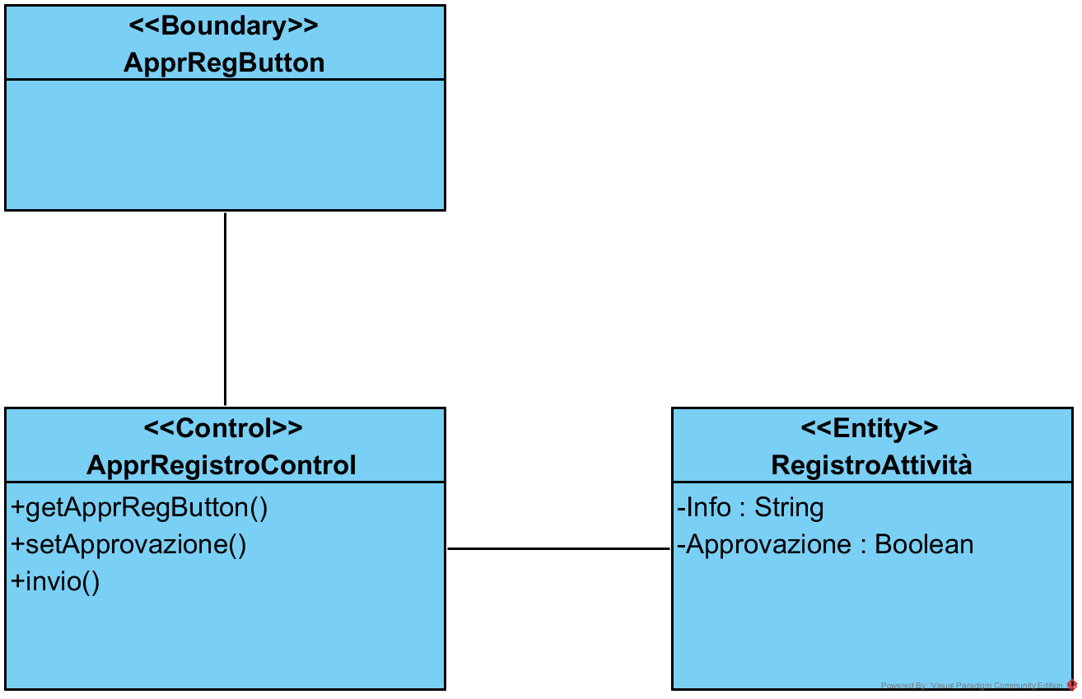

CD_8 Visualizzazione informazioni Tirocini supervisionati

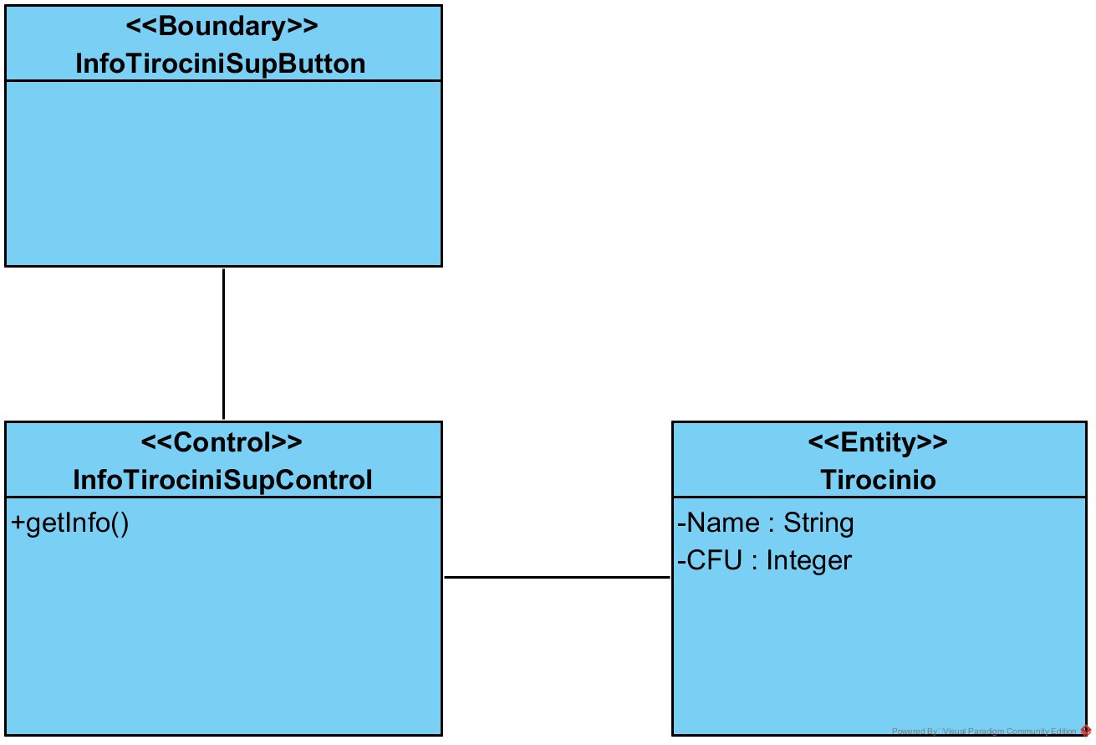

CD_9 Valutazione delle attività svolte dal Tirocinante

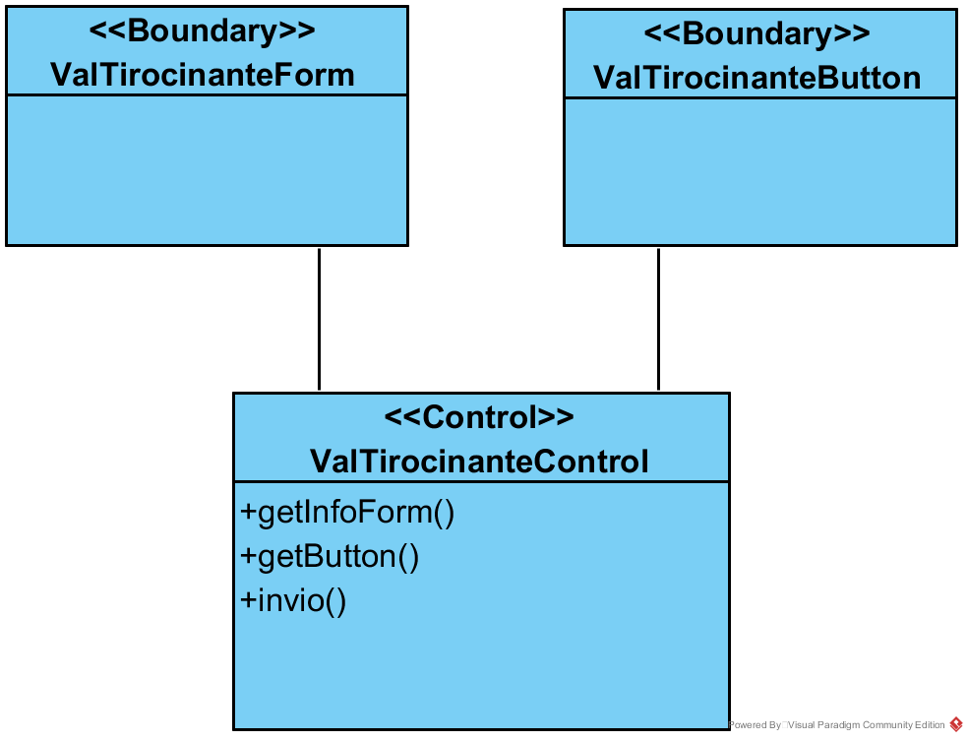

CD_10 Registrazione di un’azienda non convenzionata

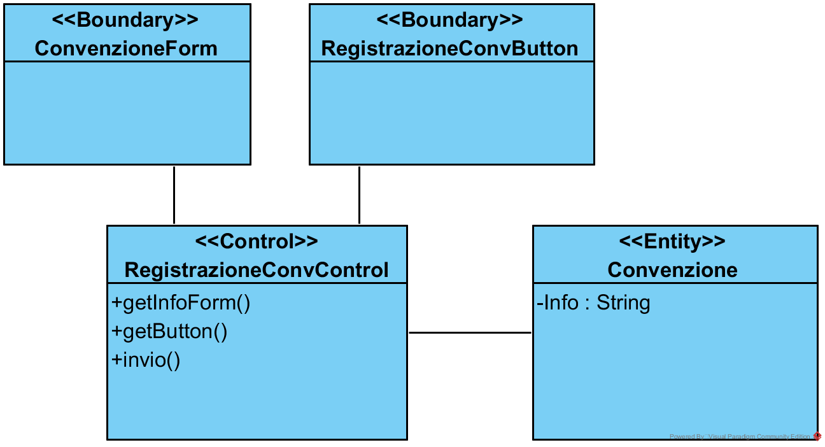

CD_11 Visualizzazione informazioni Studenti supervisionati

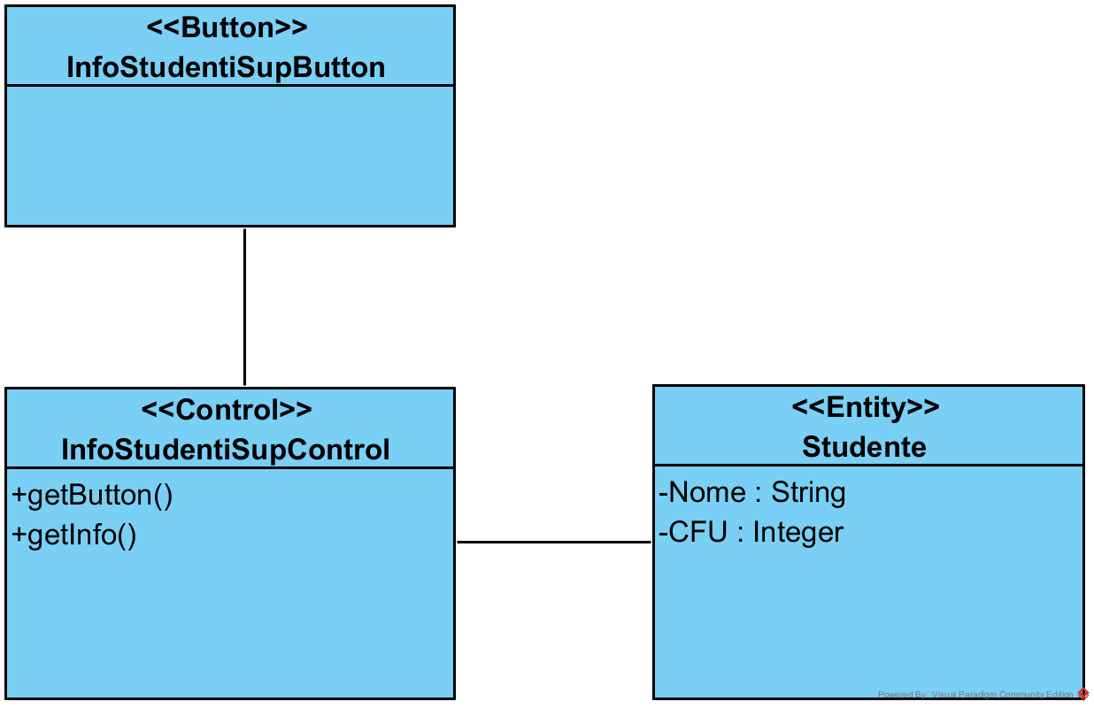

CD_12 Accettazione convenzione di un’azienda

CD_13 Accettazione di un progetto formativo

CD_14 Accettazione Del Registro del Tirocinio

CD_15 Visualizzazione informazioni Tirocini

* + 1. **Modelli dinamici**

CD_1 Scelta di un Tirocinio di un’azienda convenzionata

CD_3 Modifica del Registro del Tirocinio

CD_5 Compilazione del Progetto Formativo

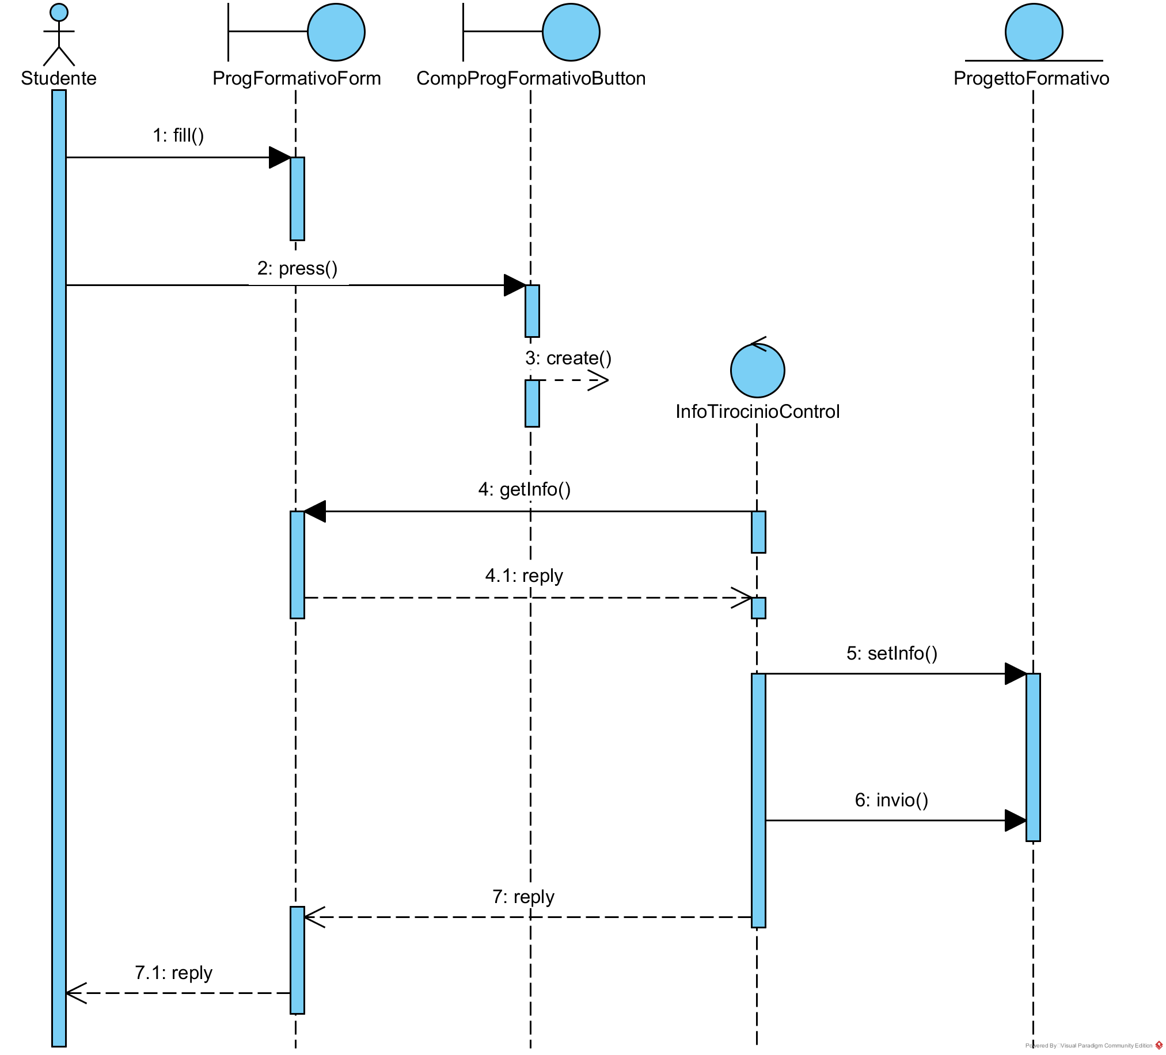

CD_5.1 Approvazione del Progetto Formativo 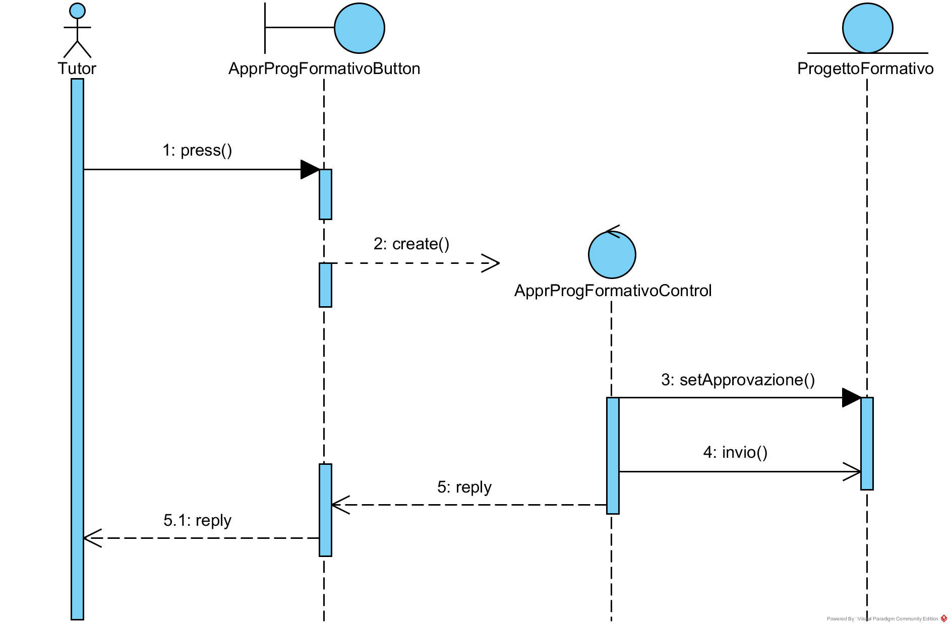

CD_6 Visualizzare Il Registro del Tirocinio

CD_7 Consegna del Registro del Tirocinio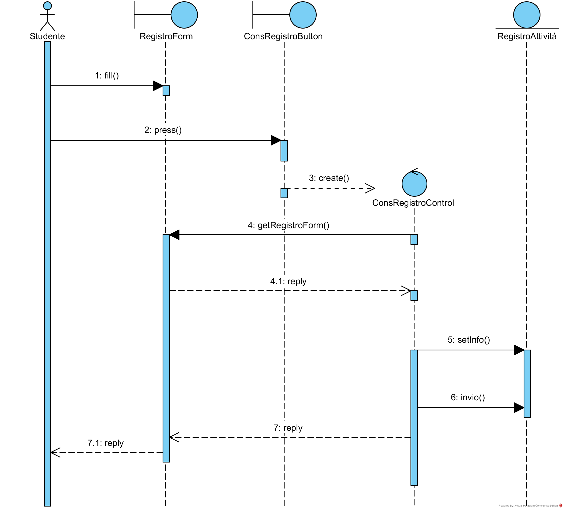

CD_7.1 Approvazione del Registro del Tirocinio 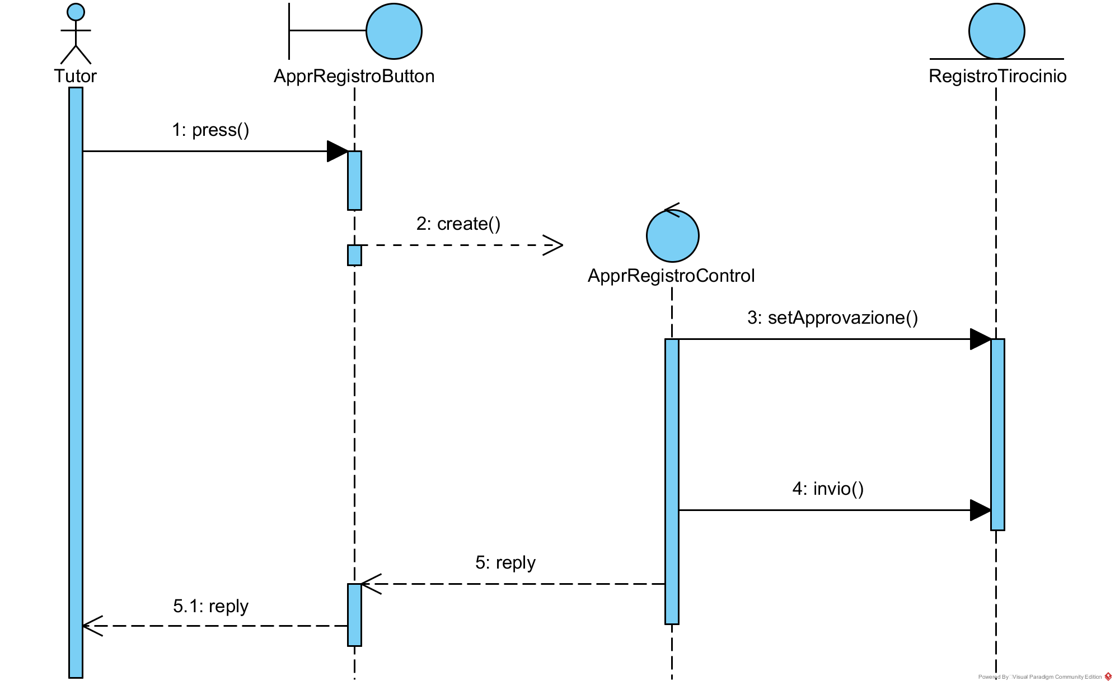

CD_10 Registrazione di un’azienda non convenzionata

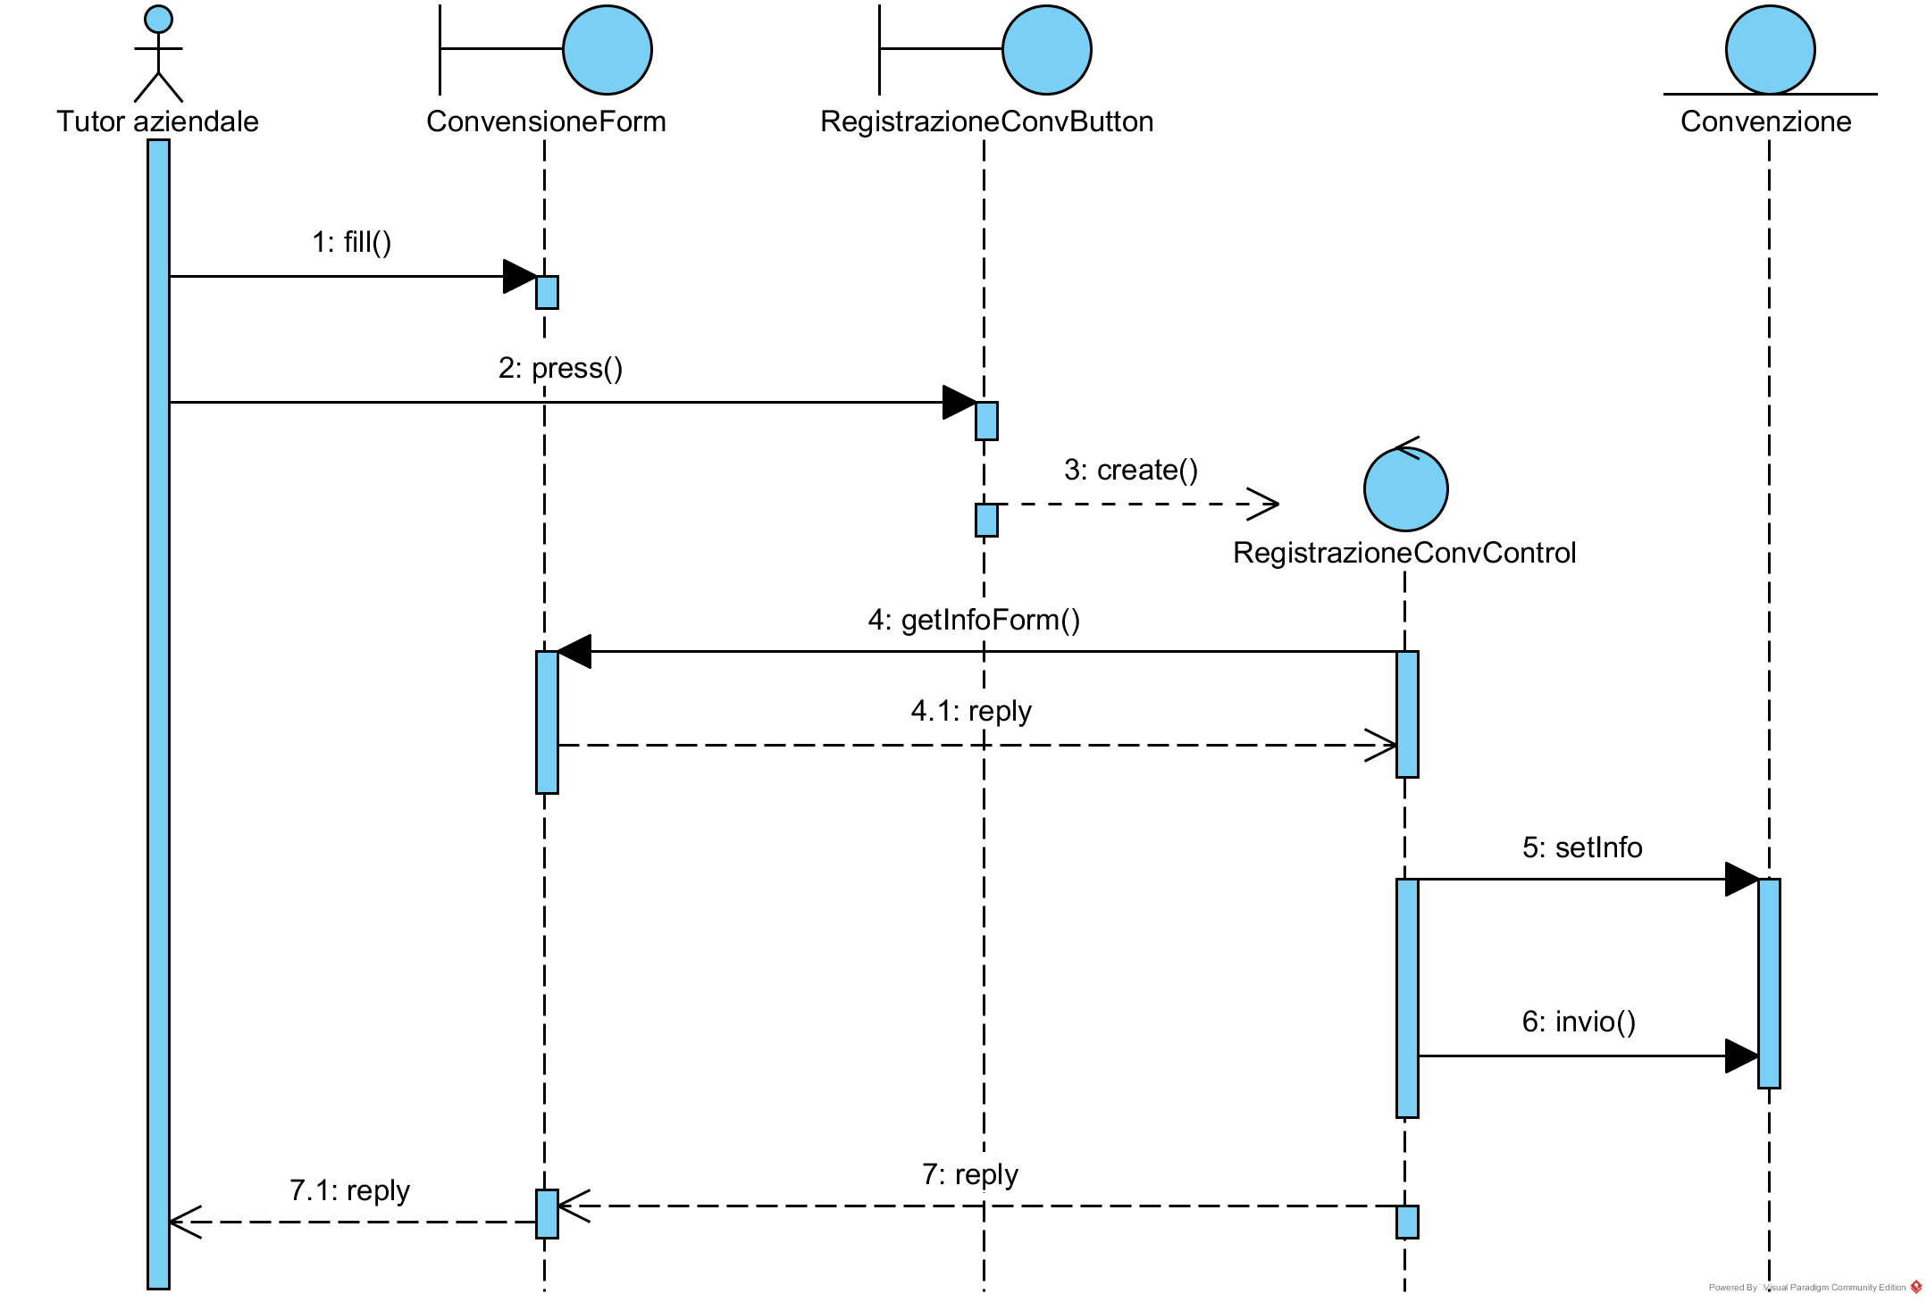

CD_12 Accettazione convenzione di un’azienda

CD_13 Accettazione di un progetto formativo

CD_14 Accettazione Del Registro del Tirocinio